Informacja prasowa
Warszawa, 22 października 2019

Shabby chic w porcelanowej odsłonie
Powszechnie wiadomo, że moda lubi wracać. Bez względu na to, czy rozpatrujemy kroje ubrań, czy najmodniejsze fryzury, zauważamy pewną powtarzalność. Podobnie jest z wystrojem wnętrz. Jednym ze stylów, który w ostatnim czasie przeżywa swój renesans jest shabby chic – romantyczny styl przypominający nieco vintage. Wielbiciele tych urokliwych klimatów znajdą coś dla siebie w ofercie marki Chodzież.
Jasne, pudrowe kolory, tkaniny z koronkami, świece, falbanki i motywy kwiatowe - styl shabby chic przywodzi na myśl ciepłe i przytulne wnętrze zachowane zazwyczaj w białych, beżowych, błękitnych i żółtych odcieniach. W przestrzeń w stylu shabby chic idealnie wkomponują się antyki i meble z efektem postarzanego drewna. Dla takiego wnętrza, dodatkowego uroku i niepowtarzalnego, ciepłego klimatu doda pełna wdzięku porcelana z kolekcji Iwona marki Chodzież - Chodzieska Róża, Rozalia i Markiza.
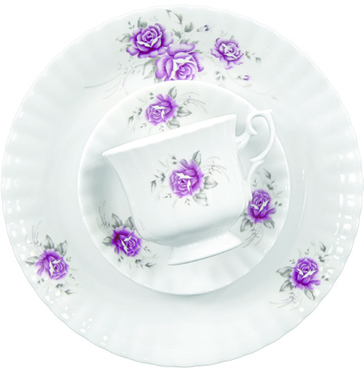
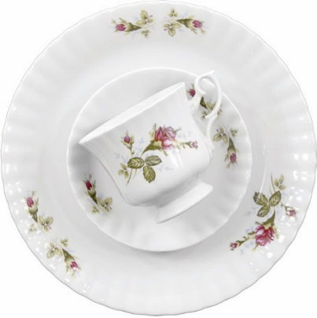

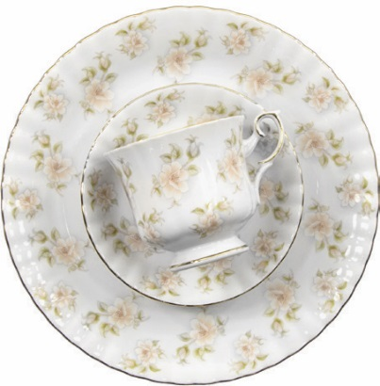

Dossier produktów:
Garnitur do kawy 39 el. dla 12 osób Iwona Chodzieska Róża B026, porcelana, cena: 354,00 zł
Garnitur do kawy 39 el. dla 12 osób Iwona Rozalia B444, porcelana, cena: 348,00 zł
Serwis obiadowy 44 el. dla 12 osób Iwona Markiza B619, porcelana, cena: 770,00 zł

Dossier marki:
Chodzież to ukochana marka polskich rodzin, od lat towarzysząca podczas celebrowania rodzinnych uroczystości. Kolekcje z roku na rok zmieniają się, aby odpowiadać na aktualne potrzeby kolejnych pokoleń. Elegancka i funkcjonalna porcelana z „Chodzieży” to kilkanaście fasonów zaprojektowanych przez twórców zakładowego Ośrodka Wzornictwa, którego korzenie sięgają początków działalności firmy.
Polska Grupa Porcelanowa łączy potencjał trzech wiodących fabryk porcelany w Polsce. Ideą jej powstania, w lipcu 2018 roku, było zwiększenie dostępności wysokiej jakości produktów z wielopokoleniową tradycją. W ramach Grupy funkcjonują cztery odrębne marki: Ćmielów, Lubiana, Chodzież oraz Ćmielów Design Studio, które różnicuje rodzaj oferty, a łączy chęć realizacji potrzeb klientów, dla których fabryki szczycące się długoletnią tradycją produkują najwyższej jakości zastawę stołową. Jako grupa łącząca tradycję ze współczesnością, PGP chce wyróżniać się nie tylko doskonałym wzornictwem i jakością, ale także sprawnością organizacji i nowoczesnymi systemami współpracy z dynamicznie zmieniającym się rynkiem.

Kontakt dla mediów:
Paula Bielska
Triple PR, ul. Jaktorowska 5,
01-202 Warszawa
22 216 54 20, 601 542 502
paulina.bielska@triplepr.pl
www.triplepr.pl

